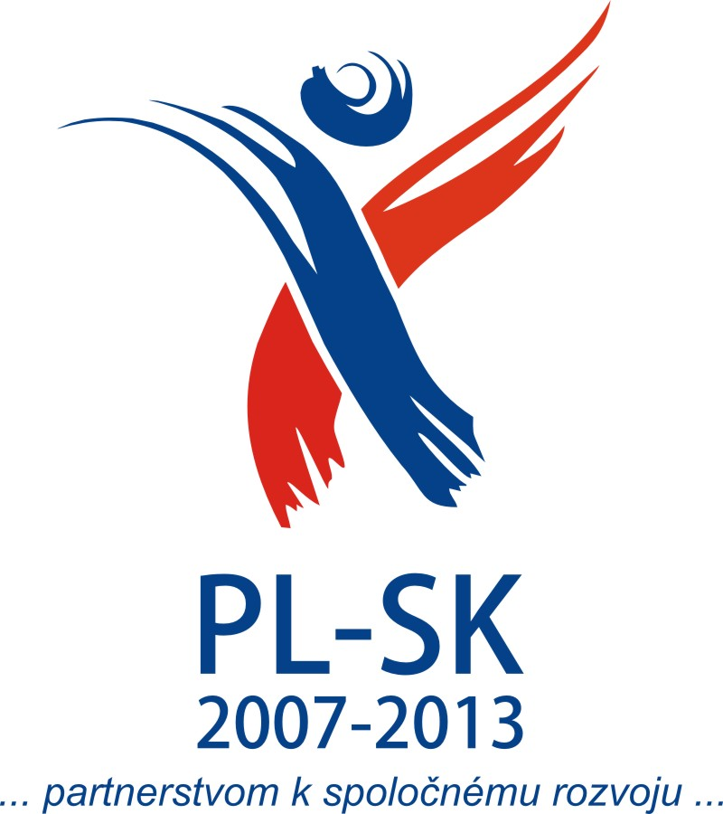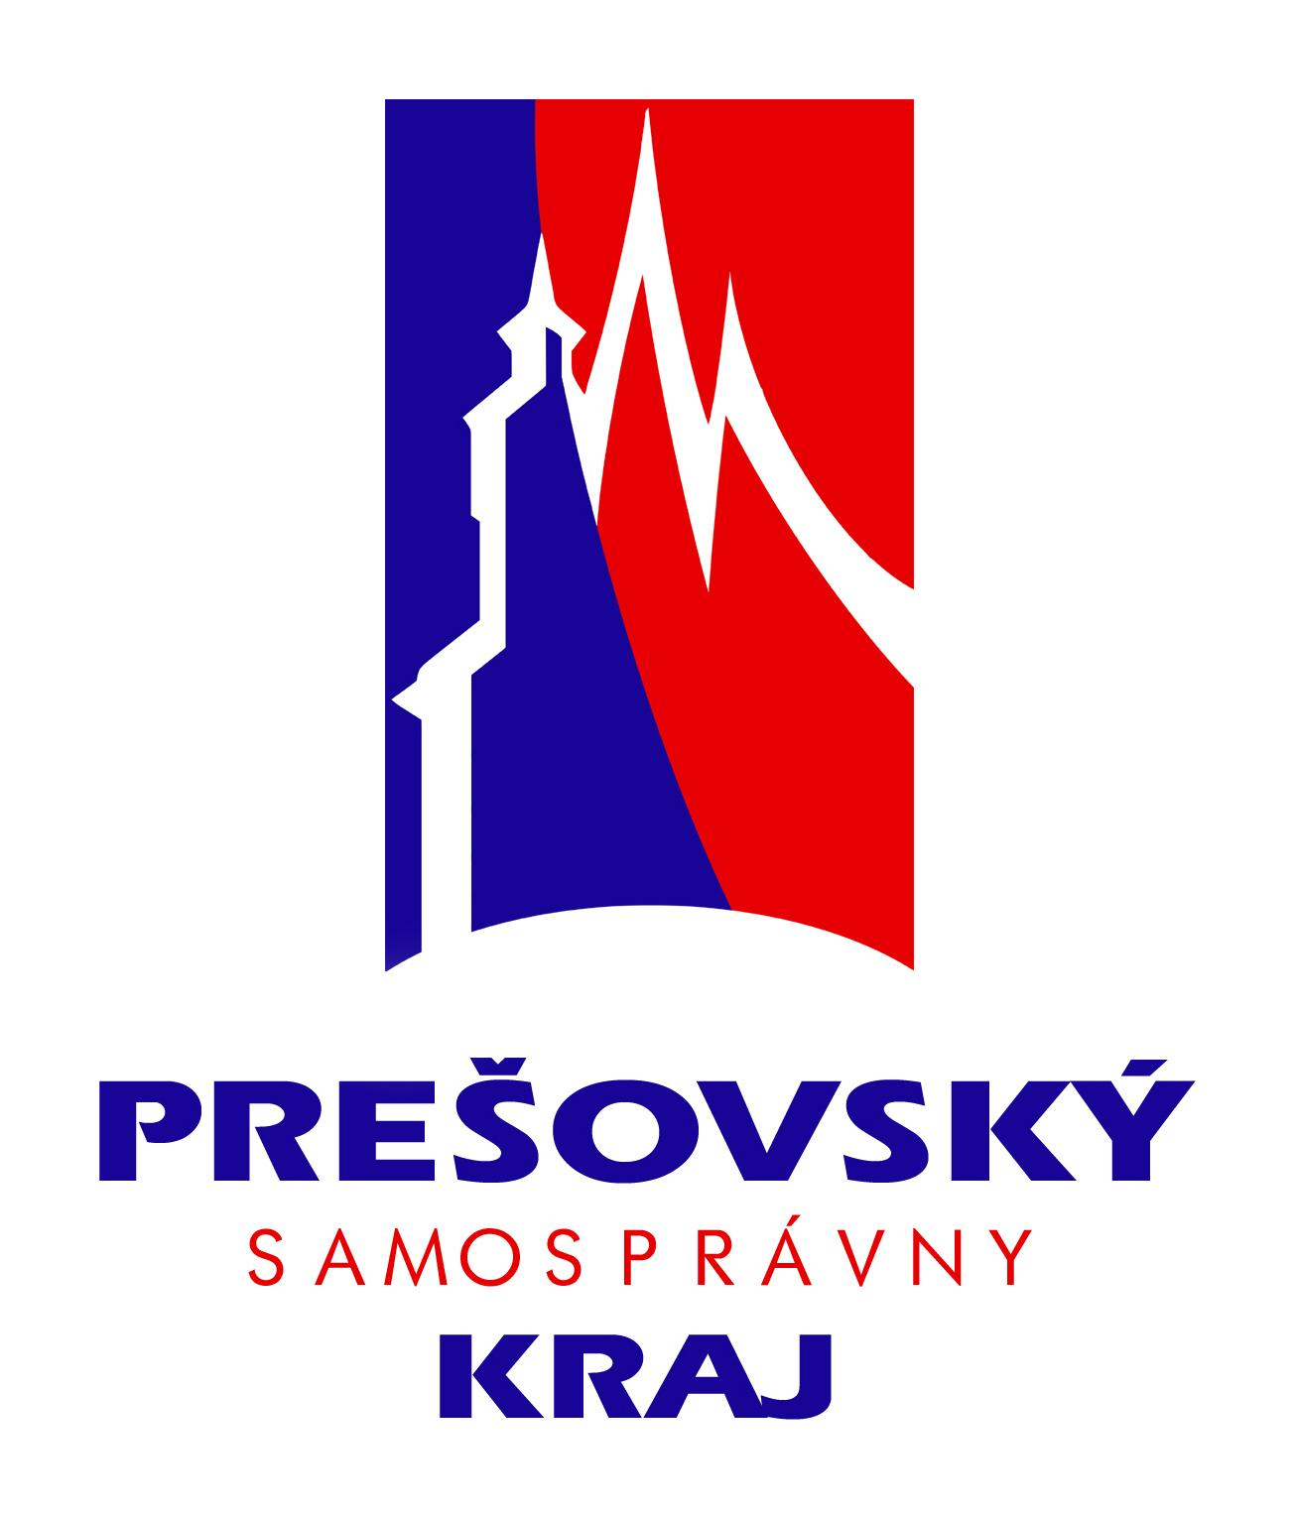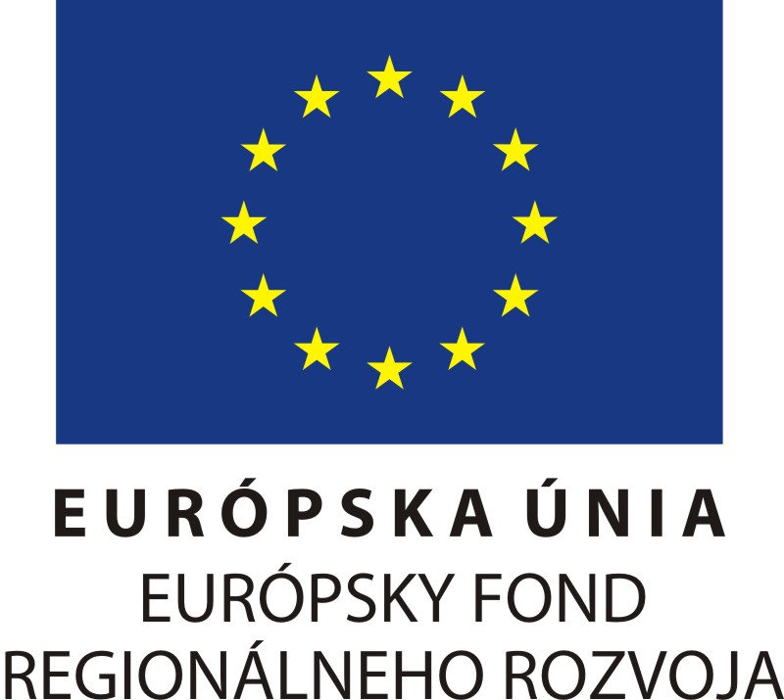

Názov mikroprojektu: „Poznávajme slovensko-poľské pohraničie“
Číslo projektu: PL-SK/PO/IPP/I/034
Žiadateľ: Základná škola s materskou školou, Komenského 2, 053 02 Spišský Hrhov
Prioritná os: III. Podpora miestnych iniciatív (mikroprojekty)

Váž. pani riaditeľka
mgr Zofia Chowaniec
Szkoła Podstawowa i Gimnazjum
ul. Piłsudskiego 34, 34 – 520 Poronin

POZVÁNKA

Srdečne pozývame 40-tich žiakov a 5-tich učiteľov Vašej školy na spoločné stretnutie v Starej Ľubovni s názvom: „Prechádzky po kaštieľoch, hradoch a zámkoch slovenského prihraničia: Kežmarok, Spišský Hrhov“, ktoré sa uskutoční dňa 15.5.2010 o 10.00 hod. v Kežmarku
Toto stretnutie je v súlade s plánovanou aktivitou a záväzným harmonogramom komplementárneho projektu: „Poznávajme slovensko-poľské pohraničie“.
Tešíme sa na Vašu účasť.

S pozdravom Mgr. Peter Strážik, riaditeľ Základnej školy s materskou školou v Spišskom Hrhove.

„Projekt je spolufinancovaný Európskou úniou z Európskeho fondu regionálneho rozvoja
v rámci Programu cezhraničnej spolupráce Poľsko-Slovenská republika 2007-2013.

